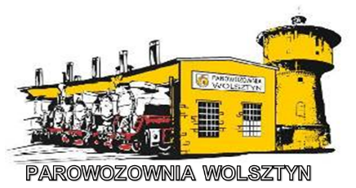
Wolsztyn, dnia 8 marca 2023r.

Znak sprawy: PES.2.26.263.1.2023
Sprawę prowadzi: Tomasz Opaska
Telefon: 663 294 674
E-mail: t.opaska@parowozowniawolsztyn.pl

Do Wykonawców

ROZEZNANIE RYNKU

Dotyczy: oszacowania wartości zamówienia na usługę pn.: „Przedmiotem zamówienia jest wykonanie usługi trakcyjnej; transportu kolejowego na trasie Wolsztyn (bocznica Parowozowni) – Wągrowiec (bocznica zakładu ZUT Józef Kosiński) – siedmiu wagonów pasażerskich typu 120A (2 sztuki) oraz „retro dwuosiowych” (5 sztuk) na własnych kołach do naprawy”
w ramach oszacowania wartości zamówienia zwracam się z uprzejmą prośbą o przedstawienie oferty cenowej na realizację usługi pod nazwą : „Przedmiotem zamówienia jest wykonanie usługi trakcyjnej; transportu kolejowego na trasie Wolsztyn (bocznica Parowozowni) – Wągrowiec (bocznica zakładu ZUT Józef Kosiński) – siedmiu wagonów pasażerskich typu 120A (2 sztuki) oraz „retro dwuosiowych” (5 sztuk) na własnych kołach do naprawy”
Szczegółowy Opis Przedmiotu Zamówienia (Załącznik nr 1 do Rozeznania)
Uprzejmie proszę o wypełnienie formularza ofertowego (Załącznik nr 2), z uwzględnieniem wszystkich kosztów realizacji określonych w Załączniku nr 1

Jednocześnie informuję, że przedmiotowe zaproszenie nie stanowi oferty w rozumieniu art. 66 Kodeksu cywilnego ani też nie jest ogłoszeniem o zamówieniu w rozumieniu ustawy Prawo zamówień publicznych. Ma ono na celu wyłącznie rozeznanie cenowe rynku wśród firm mogących zrealizować powyższe zamówienie oraz uzyskanie wiedzy na temat szacunkowych kosztów związanych z planowanym zamówieniem publicznym. Uprzejmie proszę o przesłanie wypełnionego formularza w terminie do 14.03.2023r. do godz. 15:00 na adres
e-mail: info@parowozowniawolsztyn.pl;

Z poważaniem,
Dyrektor Parowozowni Wolsztyn
Waldemar Ligma

Załączniki:

- Opis Przedmiotu Zamówienia
- Formularz ofertowy
- Klauzula informacyjna Parowozowni Wolsztyn
Parowozownia Wolsztyn, ul. Fabryczna 1, 64-200 Wolsztyn
REGON 365338207, NIP 9231701842
Instytucja Kultury Województwa Wielkopolskiego
Organizatorzy: Województwo Wielkopolskie, Miasto Wolsztyn,
Powiat Wolsztyński. Współorganizator: PKP CARGO S.A.
info@parowozowniawolsztyn.pl www.parowozowniawolsztyn.pl
